Dodatek č. 4 k pojistné smlouvě č. 400 033 404

Pojistitel: Allianz pojišťovna, a. s.
Ke Štvanici 656/3, 186 00 Praha 8, Česká republika
IČ: 471 15 971
DIČ: CZ699001236
zapsaná v obchodním rejstříku vedeném Městským soudem v Praze, oddíl B, vložka 1815
(dále také pojistitel)
Zastoupená: ředitelem úseku firemních zákazníků – průmysl a zajištění, Ing. Václavem Bohdaneckým, na základě pověření a
vedoucím oddělení úpisu velkých rizik Ing. Karlem Běhanem, na základě pověření

a

Pojistník: Letiště Karlovy Vary s.r.o.
K Letišti 132, 360 01 Karlovy Vary
IČ: 263 67 858
DIČ: CZ26367858
zapsaná v obchodním rejstříku vedeném Krajským soudem v Plzni, oddíl C, vložka 15872,
jednající Ing. Václavem Černým, jednatelem společnosti
(dále také pojistník)

uzavírají následující dodatek k pojistné smlouvě o pojištění
odpovědnosti za škodu nebo jinou újmu způsobenou provozem mezinárodního letiště, kterým se s účinností od 01.01.2019 mění splatnost pojistného následovně:

Pojištění: Letiště Karlovy Vary s.r.o.
K Letišti 132, 360 01 Karlovy Vary
IČ: 263 67 858
zapsaná v obchodním rejstříku vedeném Krajským soudem v Plzni, oddíl C, vložka 15872

Letiště Praha, a.s.
K Letišti 6/1019, 160 08 Praha 6
IČ: 282 44 532
zapsaná v obchodním rejstříku vedeném Městským soudem v Praze, oddíl B, vložka 14003

Český Aeroholding,a.s.
Praha 6, Jana Kašpara 1069/1, PSČ 160 08
IČ 248 21 993
zapsaná v obchodním rejstříku vedeném Městským soudem v Praze, oddíl B, vložka 17005

Sita Information Networking Computing USA Inc.
3100 Cumberland Boulevard SE
Suite 200
Atlanta, GA 30339
United States

The inclusion is subject to US legal requirements/restrictions "Independent Procurement / Direct Placement".
Pojištění společností Letiště Praha, a.s., Český Aeroholding,a.s. a Sita Information Networking Computing USA Inc. se dle podmínek této pojistné smlouvy vztahuje pouze na odpovědnost za škodu zvyplývajíí z užívání systému SITA DCS a LIAISON společností Letiště Karlovy Vary s.r.o.

Pojistné:
485 716,-- Kč

pojistného: Pojistné je splatné v následujících splátkách a termínech na základě vyúčtování od makléře:

splátka: datum splatnosti:
- splátka 121 429,-- Kč 10.01.2019
- splátka 121 429,-- Kč 01.04.2019
- splátka 121 429,-- Kč 01.07..2019
- splátka 121 429,-- Kč 01.10..2019

na účet makléřské společnosti RESPECT, a.s.

Ostatní podmínky a ustanovení pojistné smlouvy č. 400 033 404 ve znění jejích dodatků zůstávají nezměněna.

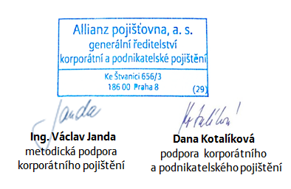

V Praze dne 18.12.2018

......................................................... .............................................................
pojistník pojistitel

